190419 블록체인

비즈니스 활용: R3 컨소시엄, 하이퍼레저 프로젝트

p.54 국가마다 다른 통화의 교환 비율이나 물가를 조정하는 정책을 실행해 그 차이를 흡수합니다.

1장 블록체인과 암호화폐

인터넷과 연관지어 블록체인이란 무엇인지, 블록체인의 첫 출발이었던 암호화폐의 의의는?

* **인터넷이 바꾼 변화**
  + 소유->공유
* **블록체인이 가져올 변화** 
  + 인터넷의 한계를 해결할 대안책
  + 인터넷의 한계? : 개인정보 유출, 서버-클라이언트(서버 부담 왕왕)
  + 화폐 시스템 변화 (‘원’ 말고 다른 형태의 화폐 쓸 수 있음)
  + Server-client => peer to peer / 공유 경제 활성화

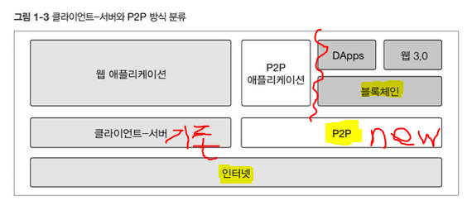

* **블록체인의 역사**
  + [요약]
  + 원래는 암호화폐 ‘비트코인’을 지원하기 위해 만들었음
  + 지금은 다른 비즈니스에의 적용점을 찾고 있음
  + **[과거]** 암호화기술-인터넷-전자화폐 - **비트코인**(P2P 악의사용 방지 기술)
  + 근데, 비트코인 Problem: 부정적 사용 사례 (마약 거래를 비트코인으로, BTC 거래처 해킹 사건)
  + **[현재] 이더리움** 등장(누구나 DApp 만들어 배포 가능) / **비즈니스** 활용(다양한 분야)
* **암호화폐의 가치**

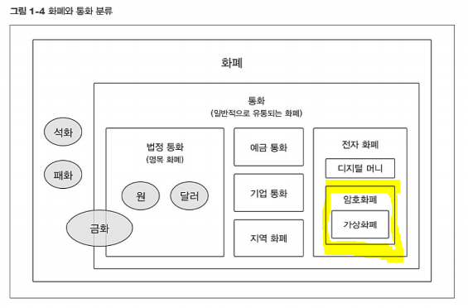

* + 암호화폐: 화폐를 누구나 자유롭게 설계/발행 => 지역, 용도에 따라 다양한 방식 OK
  + 새로운 경제 체제 구축: 중심화 자본주의-> 탈 중앙화 ??

2장 블록체인 이해하기

1세대 BTC과 연관지어 블록체인 구성요소, 기술기반 이해

* 블록체인의 타임스탬프 서버
  + [INDEX]
  + 블록체인-타임스탬프 관계
  + 기존 타임스탬프 -> 블록체인 타임스탬프 서버
  + 타임스탬프: 시간기록_ 개인이 임의로 바꿀 수 없는 고정된 것
  + 개인이 바꾸려 한다면 X => 타임스탬프 서버 (서버 지속적 확인해서 조작여부 체크)
  + 중앙집중형 – 탈중앙화

2.1.5 & 2.1.6 해시체인 / 해시트리 타임스탬프

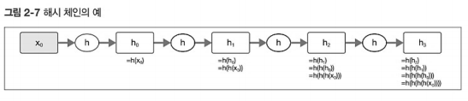

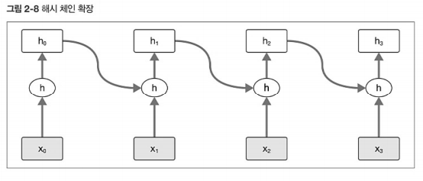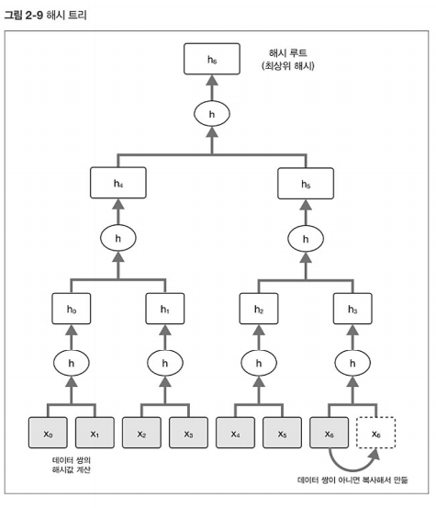

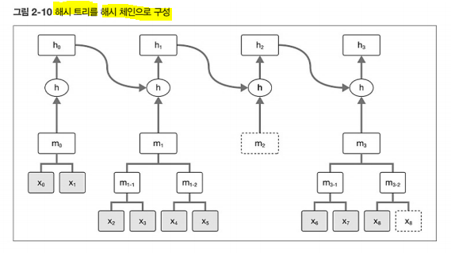

* 작업 증명 알고리즘 (for 모든 노드가 최신 상태 알기 위해)

사용자는 서비스 제공자가 제시한 특정 작업을 완료해야 서비스를 이용할 수 있다.

* UTXO